
日期: ________________________
系列: 上帝的创造真伟大！ (9月-11月)
二年级, 第17课

上帝创造

男人女人

取回家的要点: *上帝的创造真伟大！—上帝创造我！
*在课堂中不断的重复这句话。组长将念出第一部分；孩子们以斜体的部分回应。

圣经故事：创世记2:7, 15, 18-24
与耶稣连接：耶稣让我成为新造的人

我们将帮助孩子们认识：
- 神创造亚当和夏娃的故事。
- 神也创造他们，他们也是独特的。
- 因为罪，人们不再完美，但是因为耶稣，我们得赦免，成为新造的人。

我们将帮助孩子们体会：
- 因神的创造而欢喜。
- 在神眼中是独特的。
- 因耶稣被赦免。

我们将帮助孩子们应用：
- 用苏东丸、鱼丸及“Rocky” 饼干棒制作人型，并复习圣经故事。
- 进行类似Simon Says的游戏，叫“会行走的被造物”并因神创造我们能做许多事儿欢喜。
- 制作一个“神创造我”的木偶作为手工。

这课程的行程图表

目的地 | 页数 # | 在你的旅程中发掘一些事情 | 所需教材
大组-开场  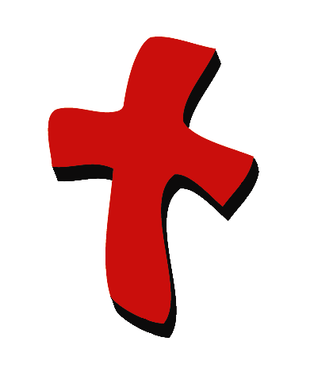 | 3  3-5 | 木偶表演  圣经故事 | - 木偶丁丁  - 做得很粗劣的纸娃娃  - 神秘箱子  - 圣经  - 粘土  - 二到三棵植物  - 几个小型的塑料动物  - 小男娃娃和小女娃娃 (如芭比娃娃和肯娃娃)
小组的应用   | 5-6  6  6-7  7  7 | 活动1: 手工——“神创造我木偶”  活动2:“苏东丸、鱼丸及Rocky饼干棒人型”点心  活动3: 游戏“会行走的被造物”  活动4: “跳一跳，说一说”  祷告时间 | 活动 1:  - 孩子的复制图(页 8)  - 马克笔  - 剪刀  - 黏纸  - 小镜子  - 印上取回家要点的标签  活动2:  - 每人一粒苏东丸和鱼丸  - 每人三支“Rocky”饼干棒  - 杯子  - 水或果汁  健康点心建议：  - 葡萄干、萝卜或任何自然食物  活动3:  - 无  活动4:  - 上星期的世界的字  - 2x8寸纸胶布  - 马克笔
大组 – 结束 | 8  8 | 唱歌（选择性）  用木偶短剧温习课程 | - 配合课程选择音乐  - 木偶小鹅  - 小组活动的例子
上课前的歌唱时间：（10分钟）
目的：当聚集全部孩子在一个组里唱歌时，新来的小朋友会比较容易投入，也会积极参与组内活动。选一些和今天课程主题有相关性的歌曲，方便介绍今天的主题。选2至3首歌

大组-开场：（15分钟）
目的：木偶会将今天课程所要教导的演出。不会有完整的手稿，不过，会有故事大纲给组长，以便他/她和木偶可以互动。将取回家的要点介绍给孩子们，好让他们可以和上帝的话语互动，当他们经历圣经故事时更能投入。

所需器材：木偶丁丁、做得很粗劣的纸娃娃、神秘箱子、圣经、粘土、二到三棵植物、几个小型的塑料动物、小男娃娃和小女娃娃 (如芭比娃娃和肯娃娃)

木偶表演:
丁丁拿着一个纸娃娃出场，她为它感到很骄傲。那不单是她做的，而且她为它取名字，她非常喜欢它。

主持人问丁丁她的哇哇叫什么名字，她回答是夏娃。主持人装出一副惊奇的样子，然后告诉丁丁这让他想起今天的圣经故事。今天的圣经故事告诉我们神创造第一个男人，亚当和第一个女人，夏娃的事。他用很特别的方式造他们，他很爱他们。强调神对亚当和夏娃感到兴奋，及他对今天他所有的儿女兴奋，就如丁丁为她的纸娃娃，夏娃兴奋不已

主持人教丁丁取回家的要点。 *上帝的创造真伟大!——上帝创造我！主持人先说出第一句，丁丁说第二句回应。和丁丁重复复习几次后，和其他小孩一起练习。

圣经故事: 神秘箱子
神秘箱里装着的东西将帮助主持人以创意的方式讲说圣经故事。在说故事的同时，可以拿出箱子里的东西。另一个选择是在箱子的上部割开一个洞，让孩子把手放进箱子里，在拿出那样东西前先猜猜那是什么。

把神秘箱子和里面的东西带到台上，为圣经故事的用途。开始：

小朋友们，请闭上你的眼睛，开启你们的记忆。我们要回想上个星期所学的东西。上课星期我们学习了神创造整个世界的事。他说：“要有光，要有黑夜。要有太阳、月亮、星宿、陆地、植物、动物和天空。”而这一切都成就了。然而，神还没造一事物——他还没创造人类。

小朋友们，现在你们可以开眼睛了。今天我们要学习有关神创造第一个男人和第一个女人的事。

(从神秘箱子拿出圣经。) 这些都写在我的圣经里。你知道这圣经故事有什么令人振奋的部分吗？它是真实的！我们可以从中了解神如何创造男人和女人，亚当和夏娃，神也创造了我和你！

是上帝创造第一个男人的时候。他要让着创造物和他的其他创造不同。神不是说“要有男人”，而是，拿起地上的尘土。(拿出一团粘土。) 然后神把那团粘土搓成男人的形状。(在手中搓捻粘土，作出形状。不一定要看起来像个男人。) 完成后，神将生气吹在他的鼻孔里。(朝着粘土吹气。) 然后，那男人活了起来。(拿出男娃娃。) 神把男人，亚当放在漂亮的花园里。(拿出植物，摆放在洋娃娃周围。)

接着，神说：“这人独居不好，我要为他造一个助手。”(拿出塑料动物。) 神把园中所有的动物带到亚当面前，让亚当为它们取名。(为塑料动物取名。)

可是没有一种动物适合帮助亚当。因此神让亚当沉睡。(让娃娃躺下。) 接着神拿出亚当的一条肋骨。(指着你的肋骨的位置。) 从亚当的肋骨，神造了一个女人，夏娃。(拿出女娃娃。)

当亚当起身时，看见夏娃，他非常开心。然后神看着他们，说：“这是美好的。”

神不只造了亚当和夏娃，他创造了你和我。他造了我们，他也爱我们。我们都是独特的。

可悲的是，神的创造不再完美。下个星期我们将会学习亚当和夏娃违反上帝的指示，把罪恶带进世界。现在我们都是罪人。我们都选择作错的事。

我有一些好消息要带给你们！神非常爱我们，他有一个计划要出去我们的罪。神差派他的儿子，耶稣来到世界，为我们受死，让我们得赦免。耶稣除去我们的罪。当我们爱耶稣，请他赦免我们。耶稣让我们成为新造的人——从罪中的释放。我们仍然犯罪，但我们将被赦免。我们在神眼中是非常独特的。我们独特是因为耶稣更新我们，赦免我们！

和小孩们一起复习取回家要点：*上帝的创造真伟大!——上帝创造我！

用以下的祷告做结束。请孩子们重复每一句。

亲爱的神，(重复)
谢谢你创造我。(重复)
我知道我是独特的。(重复)
你非常爱我，(重复)
你也差派耶稣。(重复)
为着他的赦免感谢你。(重复)
谢谢你！谢谢你！谢谢你！(重复)
阿门。(重复)

小组的应用：（30分钟）
目的：在小规模的组别里，可以让孩子们与大人及同龄的小朋友在教会里建立更亲密的关系。用有趣的实际活动讨论圣经故事，加强取回家的要点。要一直不断重复取回家的要点。你说出取回家的要点前半句，孩子们以后半句回应。应用题可以帮助孩子们将取回家的要点应用在他们的日常生活中。将全部的小组聚集并以祷告作为课程的结束。让孩子们祷告。

在小组应用的时间，讨论以下的问题及重点：

神如何创造亚当和夏娃？(他用地上的尘土造亚当，并吹气进入他的鼻孔。他用亚当的肋骨造夏娃。)

神也创造我们。为什么你是独特的？(答案不同，但包括他们的样子及他们所作的事。强调他们是特别独特是因为他们是上帝的儿女。)

什么事情让神的创造不再完美？(亚当和夏娃犯罪了。)

我们如何从罪恶中被释放，变成新造的人？(透过耶稣，他为我们死在十架上，让我们得赦免。)

活动 1: “神创造我木偶” 手工

所需器材：孩子的复制图(页 8)、马克笔、剪刀、黏纸、小镜子、印上取回家要点的标签

制作步骤：
- 看着镜子。你的样子像什么？你的头发是直的还是卷的，长或短？你的头发什么颜色？你的穿着如何？
- 把复制图的小孩上颜色，让他看起来像你。
- 剪出图画。(选择：那些有困难把图画剪出来的孩子，可以顺着图画剪出一个圆形，或请组长协助。)
- 把图画贴在枝干上。现在你有一个木偶提醒你神创造了你！
- 把贴纸粘在木偶后面。
讨论：
- 你可以如何让你的木偶活动？有哪些特别的事是神要你做的？
- 神在哪方面让你变得特别？
- 耶稣如何让你成为新造的人？

和小孩们一起复习取回家要点：*上帝的创造真伟大!——上帝创造我！

活动２: “苏东丸、鱼丸及“Rocky”饼干棒人型”点心

所需器材：每人一粒苏东丸和鱼丸、每人三支“Rocky”饼干棒、杯子、水或果汁；
健康点心建议：葡萄干、萝卜或任何自然食物

制作步骤：
- 苏东丸将是人的身体。鱼丸则是头。用饼干棒插进苏东丸的上部和鱼丸的下部，把这两个部分连接起来。
- 把一支饼干棒穿过苏东丸的两旁，作为手。
- 把最后两根饼干棒插在苏东丸的下面，作为双脚。
- 享用！

健康点心选择：用葡萄干、萝卜、葡萄支和任何可以让孩子在餐巾上做出脸孔的自然零食食品，作为眼睛、头发等。

讨论：
- 你如何制作你的苏东丸、鱼丸和饼干棒人体？神如何造亚当？夏娃？
- 神也创造你。神如何让你成为独特？
- 罪带来什么后果？耶稣如何更新我们？

和小孩们一起复习取回家要点：*上帝的创造真伟大!——上帝创造我！

活动 3: “会走的被造物”游戏
所需器材：无

以不同的方式进行类似“Simon Says”的游戏。与其说：“Simon says…”，说“上帝造我……”你可以请孩子做一些动作：

- 跳上跳下
- 转圈圈
- 拍拍手
- 原地跑动
- 挥挥手
- 用脚尖站立
- 扭动他们的臀部
- 原地操步
- 兔子跳
- 拍拍脚
- 弯弯他们的膝盖
- 在空气中吹气

偶尔不说“神创造我……”若有孩子在你没有说出那段话时，做该动作，请那孩子出局几轮以。

讨论：
- 你还可以做哪些特别的事？
- 神创造我们的身体，让我们可以做许多事。神是何等奇妙！

和小孩们一起复习取回家要点：*上帝的创造真伟大!——上帝创造我！

活动4: “跳一跳，说一说”
宗旨：帮助孩子们背记经文及把它记在心里。透过创意小组活动帮助孩子享受学习金句。

所需器材：上星期的世界的字、2x8寸纸胶布、马克笔

金句: 诗篇104:24 ~耶和华啊，你所造的何其多！都是你用智慧造成的。

诗篇 | 都是
104:24 | 你
耶和华啊 | 用
你 | 智慧
所造的 | 造
何其 | 成
多 | 的

金句学习:
上课前，预先把纸胶带贴在地上，按着旁边的表，把金句写下。请孩子们集合，一起背诵金句几次。请孩子们排队。当孩子们按着金句的排列跳时，请他们说出金句的字。按着时间的许可，让孩子们重复背诵金句。

祷告时间:
请孩子们为着神创造了各个独特的身体部位如褐色眼珠、肥大的腿、卷发、歌唱的嗓子等感谢神。感谢耶稣透过饶恕他们让他们成为新造的人。

大组-结束：（10分钟）
目的：傻傻的木偶鸟，阿尔比，正在非常努力学习取回家的要点。组长将从今天的课程里，用每个小组的应用活动里的例子，说出前半句的取回家的要点，孩子们以后半句回应。他们尝试将取回家的要点教这木偶鸟，但是，每次他都混淆了字句或概念。经过了三次的尝试，他终于学会了，而且还用一种近似唱歌剧的嗓子唱着取回家的要点。

所需器材：配合课程选择音乐、木偶小鹅、小组活动的例子

唱歌：(选择性)

用木偶短剧温习课程：
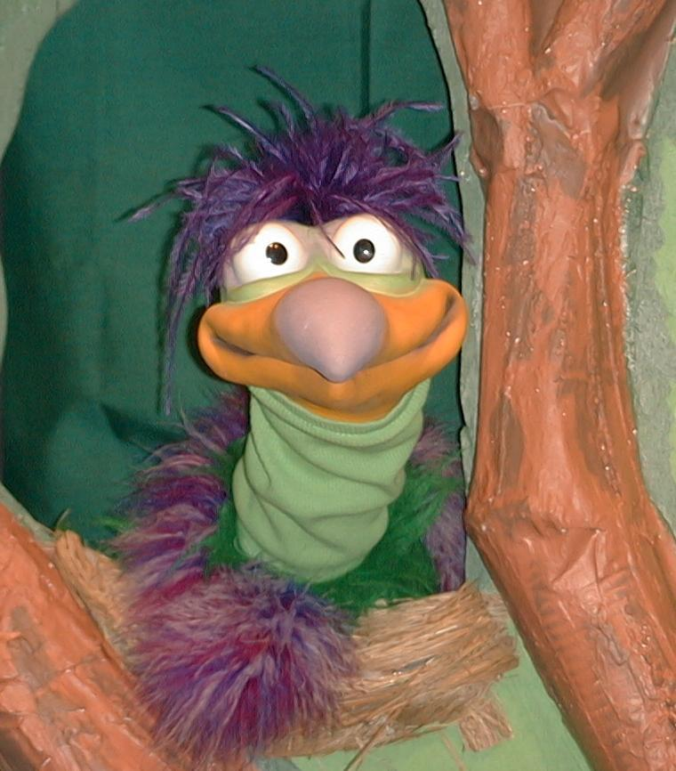
主持人向小鹅展示活动1的手工。然后孩子们尝试教导小鹅取回家的要点。

主持人对孩子们说: “上帝的创造真伟大！……”
孩子回答： “…齐来欢庆！!”
主持人对小鹅说: “上帝的创造真伟大……”
小鹅回答：“嘿，那个木偶真像你！”

主持人再让小鹅看小组的另一个活动的例子并且重复第一句句子。孩子们给了正确的句子并试着再教小鹅取回家的要点。照着这个做法，主持人会继续展示每个活动的例子。以下是小鹅的回应：
小鹅对活动2例子的回应：“不要把鸡蛋贴在你的鼻子上。”
小鹅对活动3例子的回应：“嘿，你看来好像玉米片盒子里的那个人。”
小鹅对活动4例子的回应：“我喜欢跳，跳，跳和说话。”

主持人说：“小鹅，请听好，这是最后一次。上帝的创造真伟大……”
孩子回答：“……上帝创造我！”
主持人对小鹅说：“上帝的创造真伟大……
小鹅回答：（以“咪，咪，咪，咪，咪。。。”来练唱而且还用一种近似唱歌剧的傻瓜嗓子唱着）“上帝的创造真伟大，上帝创造我！”

接待嘉宾及感谢他们的出席。

课程17

大组热身
- 木偶丁丁
- 做得很粗劣的纸娃娃
- 神秘箱子
- 圣经
- 粘土
- 二到三棵植物
- 几个小型的塑料动物
- 小男娃娃和小女娃娃 (如芭比娃娃和肯娃娃)

小组应用
活动 1:
- 孩子的复制图(页 8)
- 马克笔
- 剪刀
- 黏纸
- 小镜子
- 印上取回家要点的标签
活动2:
- 每人一粒苏东丸和鱼丸
- 每人三支“Rocky”饼干棒
- 杯子
- 水或果汁
健康点心建议：
- 葡萄干、萝卜或任何自然食物
活动3:
- 无
活动4:
- 上星期的世界的字
- 2x8寸纸胶布
- 马克笔

大组热身
- 木偶丁丁
- 配合课程选择音乐

木偶图版
